BÁO CÁO THỰC HÀNH

**Môn học: Lập trình ứng dụng mạng**

**Buổi báo cáo: Lab 03**

**Tên chủ đề: Lập Trình Mạng Với Java Socket**

*GVHD: Trần Mạnh Hùng*

*Ngày thực hiện: 14/04/2024*

**THÔNG TIN CHUNG:**

*(Liệt kê tất cả các thành viên trong nhóm)*

Lớp: NT109.O21.MMCL

|  |  |  |  |
| --- | --- | --- | --- |
| **STT** | **Họ và tên** | **MSSV** | **Email** |
| 1 | Nguyễn Văn Anh Tuấn | 21522757 | 21522757@gm.uit.edu.vn |

1. **ĐÁNH GIÁ KHÁC:**

|  |  |
| --- | --- |
| **Nội dung** | **Kết quả** |
| Tổng thời gian thực hiện bài thực hành trung bình |  |
| Link Video thực hiện  *(nếu có)* |  |
| Ý kiến *(nếu có)*  + Khó khăn  + Đề xuất … |  |
| Điểm tự đánh giá |  |

BÁO CÁO CHI TIẾT

**1) TCP Socket:**

a) Server:

Chương trình **Server** sử dụng lớp Socket để lắng nghe các client ở trên một port nhất định.

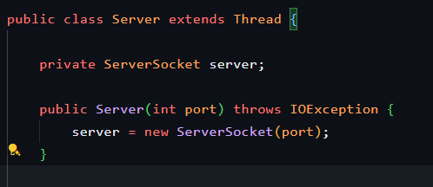

Hình 1.1

Hàm **run()** xử lý việc lắng nghe và accept các client đồng thời xử lý message gửi đến và gửi message cho client. Sử dụng **ObjectInputStream** để xử lý các message được gửi đến và **ObjectOutputStream** để gửi message đến các client.

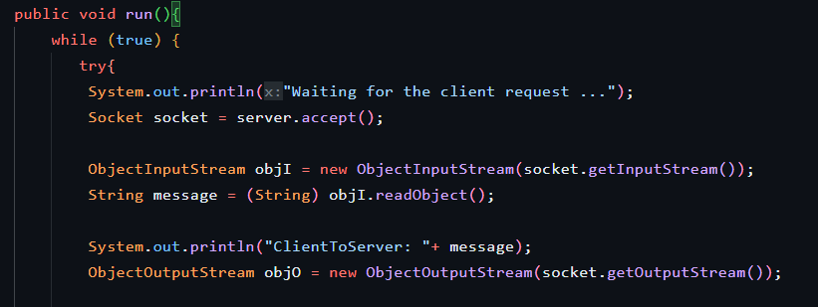

Hình 1.2

Sử dụng vòng lặp while(true) chỉ dừng khi client gửi tin nhắn có giá trị là “exit”.

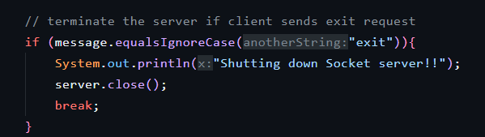

Hình 1.3

b) Client:

**2) UDP Socket:**

a) Server:

b) Client:

**HẾT**